TRAINING MATERIAL & USER MANUAL GUIDE
Dokumen Panduan Baku Komprehensif Manajemen Edukasi Pengguna, Paket Materi Pelatihan Operasional, Modul Instruksional Pusat, dan Simulasi Skenario Sistem
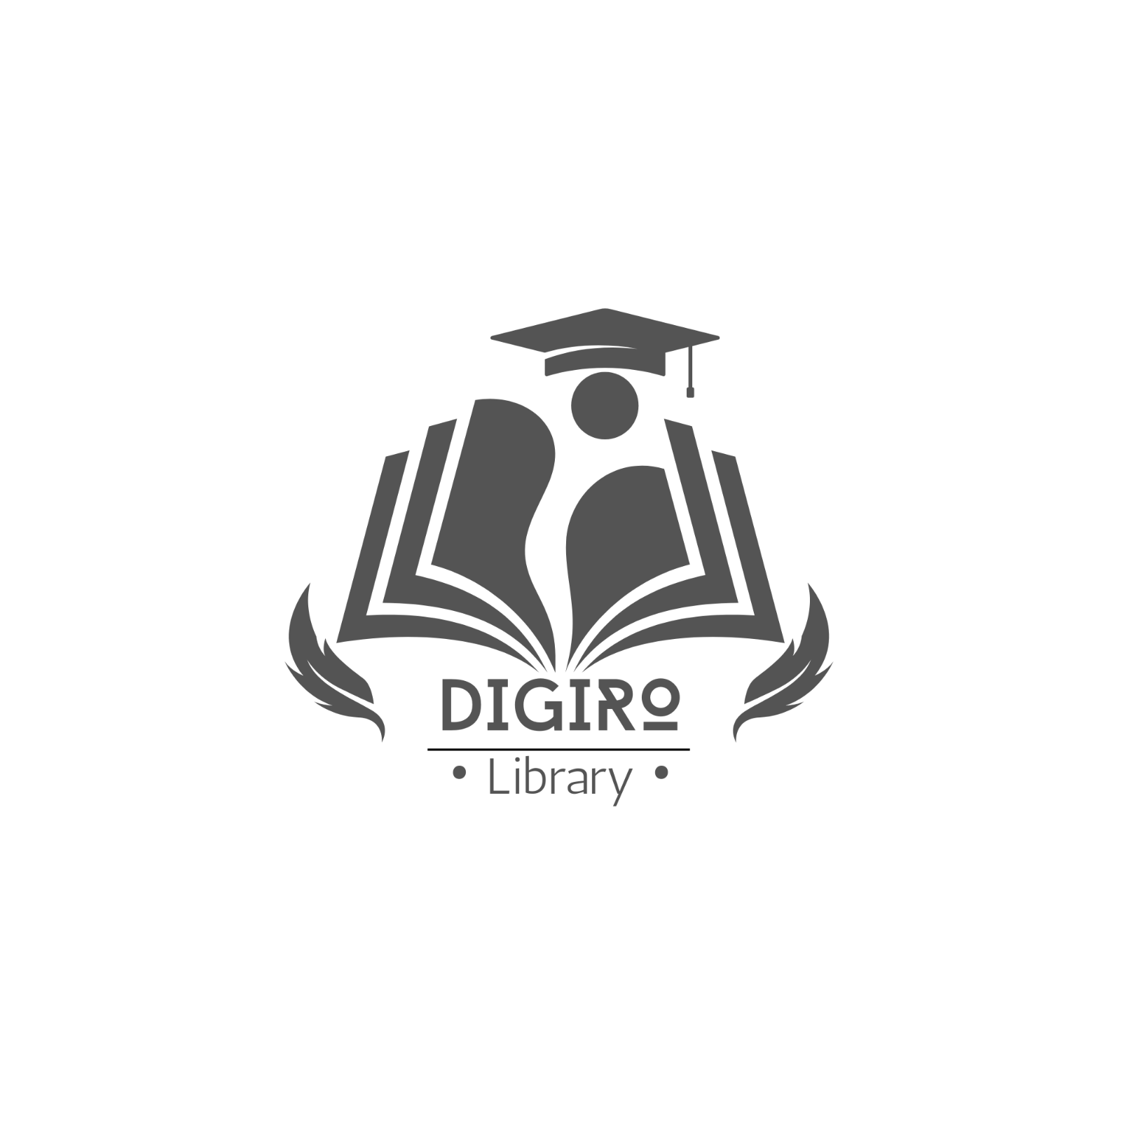
SISTEM INFORMASI DIGIRO
(Digital Iqro & Library System)
____________________________________________________
Klasifikasi Dokumen: Dokumen Kontrol Manajemen Proyek (Item Kerja No. 27)
Yurisdiksi Teknis: Trainer / Business Analyst / QA Penjamin Mutu
Status Validasi: Dokumen Baku Komprehensif - Siap Edukasi & Go-Live (V1.0)
Tanggal Penerbitan: 10 Juni 2026

JAKARTA, INDONESIA

I. PENDAHULUAN

1.1 Latar Belakang dan Urgensi Dokumen
Pengembangan Sistem Informasi Digital Iqro & Library (DIGIRO) merupakan lompatan teknologi penting bagi institusi perpustakaan dalam mendigitalisasi seluruh rantai layanannya. Dengan cakupan fungsionalitas yang luas—mulai dari sirkulasi otomatis, enkripsi data anggota, hingga perhitungan denda waktu nyata—kesuksesan implementasi tidak hanya bergantung pada kualitas arsitektur baris kode, melainkan juga pada kesiapan fungsional para operator yang menjalankan sistem tersebut di lapangan.
Dokumen Training Material ini disusun sebagai pemenuhan item kontrol spesifikasi proyek Nomor 27 pada fase penutupan dan serah terima proyek. Dokumen ini dirancang sebagai repositori pengetahuan taktis dan materi instruksional komprehensif bagi seluruh kelompok pengguna akhir (end-user) maupun administrator pusat. Tanpa adanya skenario edukasi yang terstruktur, fungsionalitas mutakhir dari platform DIGIRO berisiko tidak termanfaatkan secara optimal, yang pada akhirnya dapat menghambat proses adaptasi dan menurunkan kepuasan pemangku kepentingan.

1.2 Maksud dan Tujuan
Maksud utama dari penerbitan Training Material ini adalah menyediakan instrumen edukasi mandiri dan panduan praktis operasional yang terstandardisasi. Adapun tujuan khusus dari penyusunan dokumen kontrol ini meliputi:
- Menyusun, memformulasikan, dan menyediakan paket materi pelatihan, modul panduan praktis, serta dokumentasi instruksional yang komprehensif bagi operator.
- Menyamakan persepsi dan tingkat pemahaman fungsional antara tim pengembang dengan staf administrasi perpustakaan.
- Menyediakan skenario simulasi langsung (hands-on) untuk meminimalkan kesalahan input data (human error) pada sistem berjalan.
- Mempercepat proses transfer keilmuan (knowledge transfer) selama fase transisi sebelum tahapan penayangan sepenuhnya (Go-Live).
- Menyediakan panduan mitigasi awal bagi operator tingkat pertama jika terjadi kendala operasional kasual.

1.3 Peran dan Tanggung Jawab (PIC)
Penyusunan, pelaksanaan metode pelatihan, serta pembaruan berkala terhadap paket instruksional ini berada di bawah kendali penuh dua peran fungsional berikut:
- Trainer: Bertanggung jawab merancang skenario simulasi langsung kepada operator perpustakaan, memimpin kelas edukasi fisik maupun daring, serta mengevaluasi tingkat penyerapan materi oleh end-user.
- Business Analyst: Bertanggung jawab menerjemahkan spesifikasi fungsional sistem yang rumit ke dalam skema bahasa bisnis yang kasual, menyusun runtutan bab user manual, serta memastikan alur kerja sistem pada modul pelatihan selaras dengan kebutuhan operasional mitra perpustakaan.

II. MATRIKS TATA KELOLA MANAJEMEN EDUKASI PENGGUNA
Sebagai bagian dari tata kelola penjaminan mutu proyek, kontrol terhadap kesiapan materi edukasi dikunci melalui lembar matriks spesifikasi formal. Berdasarkan kesepakatan penutupan proyek, berikut adalah lembar kontrol matriks manajemen pelatihan sistem DIGIRO:
No | Tahap Proyek | Nama Dokumen | Maksud & Tujuan Dokumen | PIC (Penanggung Jawab)
27 | Training | Training Material | Menyusun, memformulasikan, dan menyediakan paket materi pelatihan, modul panduan praktis, serta dokumentasi instruksional yang komprehensif bagi kelompok pengguna akhir (end-user) maupun administrator pengelola sistem pusat. | Trainer / Business Analyst

2.1 Deskripsi Alur Kerja Komponen Pelatihan
Dokumen Training Material wajib diselesaikan dan divalidasi oleh tim penjamin mutu sebelum sistem dinyatakan siap tayang sepenuhnya (*Go-Live*). Penyusunan dokumen dilakukan secara kolaboratif: Business Analyst mengunci akurasi fungsional fitur, sementara Trainer merancang alur penyampaian agar mudah dipahami oleh operator perpustakaan yang memiliki latar belakang non-teknis. Berkas materi ini menjadi prasyarat mutlak pelaksanaan sesi *hands-on training* perdana.

III. CAKUPAN MODUL MATERI DAN SIMULASI SKENARIO OPERASIONAL
Paket Training Material DIGIRO dibagi menjadi beberapa kluster modul instruksional inti. Setiap modul mencakup petunjuk langkah-demi-langkah (step-by-step), tangkapan layar antarmuka, serta parameter data simulasi yang wajib dikuasai oleh operator:

Modul 01: Otorisasi & Manajemen Akun Multi-Level
Edukasi mengenai pembagian hak akses sistem (Role-Based Access Control). Operator diajarkan cara melakukan login aman menggunakan enkripsi, melakukan pemulihan kata sandi mandiri, serta mendaftarkan profil anggota perpustakaan baru dengan validasi data yang ketat.

Modul 02: Manajemen Sirkulasi Stok & Inventaris Buku
Panduan teknis penginputan katalog literatur digital iqro serta buku fisik. Mencakup tata cara pengisian kode internasional (ISBN), klasifikasi kategori buku, penentuan nomor rak, penyuntingan status ketersediaan, hingga mekanisme penayangan aset buku baru pada aplikasi sisi pengguna.

Modul 03: Transaksi Sirkulasi & Peminjaman Otomatis
Simulasi alur transaksi peminjaman dan pengembalian koleksi secara riil. Operator dilatih menggunakan fitur pemindaian barcode, memantau batas waktu jatuh tempo peminjaman, serta melakukan log transaksi pengembalian untuk memperbarui kuantitas stok buku secara otomatis.

Modul 04: Pengelolaan Denda & Rekonsiliasi Finansial
Instruksi penanganan denda keterlambatan pengembalian buku yang dihitung secara otomatis oleh sistem. Mencakup skenario penerimaan pembayaran denda, pencetakan struk bukti digital, pembebasan denda bersyarat atas persetujuan pimpinan, hingga rekapitulasi laporan keuangan sirkulasi bulanan.

IV. TATA LAKSANA EVALUASI, VALIDASI, DAN MITIGASI KENDALA OPERASIONAL

4.1 Matriks Validasi Kesiapan Pengguna (Post-Training Checklist)
Guna memastikan efektivitas dari pelaksanaan transfer keilmuan, tim Business Analyst wajib melakukan evaluasi kompetensi fungsional terhadap perwakilan operator perpustakaan menggunakan matriks checklist berikut:
No | Aspek Kompetensi Evaluasi | Indikator Keberhasilan Operator | Metode Uji
1 | Kelancaran Alur Registrasi | Operator mampu mendaftarkan anggota baru dan melakukan aktivasi akun dalam < 2 menit. | Simulasi Langsung
2 | Ketepatan Input Sirkulasi | Pengisian data stok buku baru sesuai dengan klasifikasi kategori tanpa galat tipe data. | Data Audit Check
3 | Penyelesaian Log Transaksi | Proses peminjaman dan pengembalian buku tercatat di dalam log riwayat secara akurat. | System Log Verify
4 | Akurasi Rekapitulasi Denda | Operator berhasil memproses denda keterlambatan dan mencetak struk laporan bulanan. | Financial Matching

4.2 Manajemen Mitigasi Kendala Awal (Operator First-Level Troubleshooting)
Sejalan dengan rekomendasi laporan penjaminan mutu, draf *Training Material* ini telah dilengkapi dengan bab khusus visualisasi dan panduan penanganan kendala kasual sistem (*first-level troubleshooting*). Jika operator mengalami masalah operasional, langkah mitigasi berikut wajib dijalankan secara mandiri sebelum melakukan eskalasi ke tim IT pusat:
- Kegagalan Otorisasi Akun (Login Fail): Pastikan status keanggotaan aktif pada database, periksa tombol Caps Lock, lakukan pembersihan cache browser, atau gunakan fitur 'Lupa Kata Sandi' untuk merestorasi token otentikasi.
- Kendala Pemindaian Barcode (Sirkulasi): Jika perangkat scanner gagal membaca kode buku, lakukan input nomor ISBN/ID buku secara manual pada kolom pencarian alternatif yang telah disediakan pada antarmuka sirkulasi.
- Keterlambatan Pembaruan Stok (Stok Sinkronisasi Delay): Lakukan refresh halaman utama atau periksa status konektivitas jaringan internet lokal. Sistem DIGIRO mengadopsi sinkronisasi riil; jika koneksi terputus, sistem akan menyimpan log sementara pada local storage browser.
- Batas Waktu Penyerahan Dokumen: Sesuai instruksi penjaminan mutu, berkas *Training Material* utuh wajib diserahkan kepada perwakilan mitra tata usaha perpustakaan selambat-lambatnya 5 (lima) hari kerja sebelum jadwal pelatihan fisik perdana dilaksanakan.

4.3 Kesimpulan Akhir Tata Kelola Edukasi
Formulasi *Training Material* yang terstruktur merupakan pilar utama dalam memastikan keberlanjutan operasional Sistem Informasi DIGIRO. Dengan pelaksanaan program pelatihan yang terukur berdasarkan panduan baku ini, tingkat adopsi sistem oleh para operator dapat dijamin berada pada level maksimal, sekaligus menekan angka kesalahan teknis operasional harian pada ekosistem perpustakaan digital.

